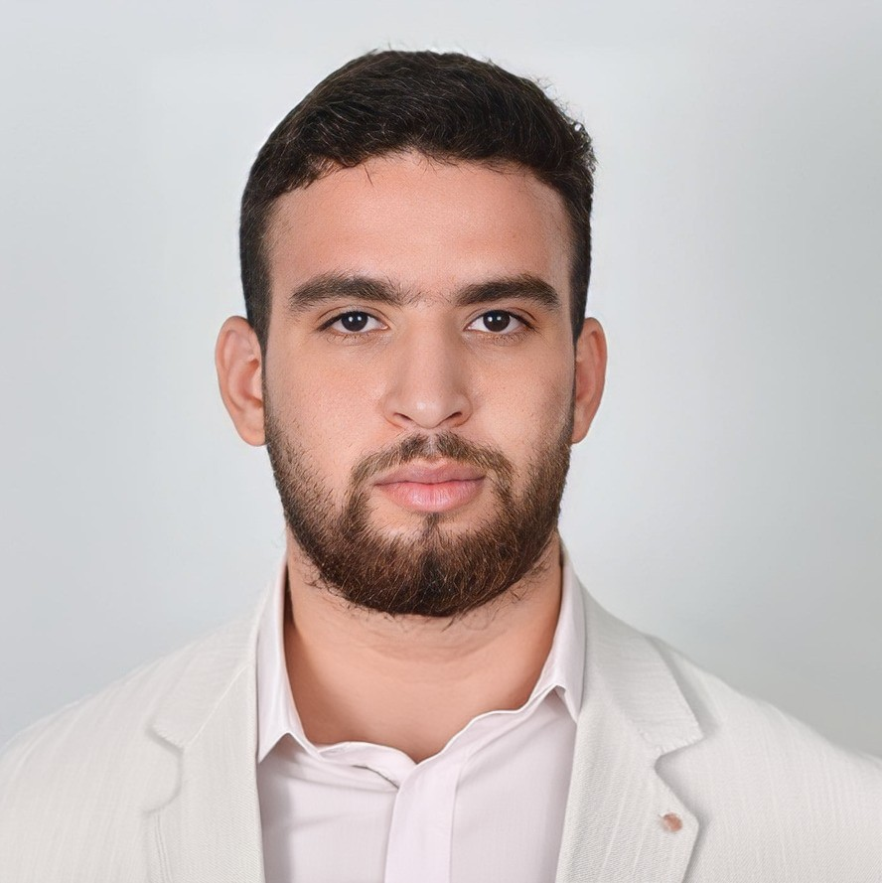Achraf CHAFII

LP - Statistique et Informatique Décisionnelle (BI)

Adresse : Rue Al Karouane Hay Al Massira, Laâyoune Téléphone : +212 6 39 88 10 16

Email : [chafii.ach@gmail.com](mailto:chafii.ach@gmail.com) LinkedIn : [Achraf Chafii](https://eh.linkedin.com/in/achrafchafii)

Date de naissance : 10 Mars 2002

|  |  |
| --- | --- |
| **Formation académique** |  |
| **Licence professionnelle (LP)** | 2022 - 2023 |
| École Supérieure de Technologie Laâyoune |  |
| Statistique et Informatique Décisionnelle | Note : 15,45/20 |  |
| **Diplôme Universitaire de Technologie (DUT)** | 2020 - 2022 |
| École Supérieure de Technologie Laâyoune |  |
| Génie Informatique | Note : 14,67/20 |  |
| **Baccalauréat Sciences Mathématiques** | 2017 - 2020 |
| Lycée qualifié Moulay Rachid Es Semara |  |

Sciences Mathématiques A | Note : 13,70/20

# Expérience professionnelle

**Stage Technique : Chef de Projet & Développeur Full Stack** Avril - Juillet 2024 École Supérieure de Technologie Laâyoune

* Élaboration du cahier des charges pour une plateforme "Espace en ligne des étudiants"
* Conception de l’architecture du système et de l’interface utilisateur
* Développement complet de la plateforme (Back-end et Front-end)
* Technologies utilisées : PHP, MySQL, HTML/CSS, JavaScript, Python
* Gestion de projet et coordination avec les parties prenantes

**Stage Technique : Analyste en Intelligence Décisionnelle** Avril - Juin 2023 Inspection Régionale de l’Urbanisme de Laâyoune-Sakia El Hamra

* Réalisation d’un rapport prédictif sur le nouveau recensement de la population régionale
* Analyse approfondie des données démographiques et socio-économiques
* Création de visualisations avancées, graphiques et cartographies avec Python et QGIS
* Développement de modèles prédictifs pour estimer les tendances futures de la population
* Présentation des résultats et recommandations aux décideurs régionaux

**Stage Technique : Développeur Web et Informaticien** Mai - Juin 2022 Inspection Régionale de l’Urbanisme de Laâyoune-Sakia El Hamra

* Développement d’une application web de gestion des taux en HTML, CSS et PHP
* Conception d’un outil pour optimiser les déplacements du personnel de l’inspection
* Résolution des problèmes informatiques et support technique

**Stage d’Observation : Informaticien** Juin 2021

Centre Régional d’Investissement de Laâyoune-Sakia El Hamra

* Support informatique et résolution de problèmes techniques
* Familiarisation avec les processus de création d’entreprises

# Certifications

* MEPI : Marketing digital, présence web et réseautage
* IBM : Explorer les technologies émergentes
* IBM : Intelligence Artificielle

# Compétences

**Informatique :** Python, R, SQL, LaTeX, HTML, CSS, PHP, JavaScript

**Analyse de données :** Modélisation prédictive, visualisation de données, analyse statistique **Professionnel :** Gestion de projet, communication, pensée critique, résolution de problèmes **Langues :** Arabe (langue maternelle), Français (B2), Anglais (B2)